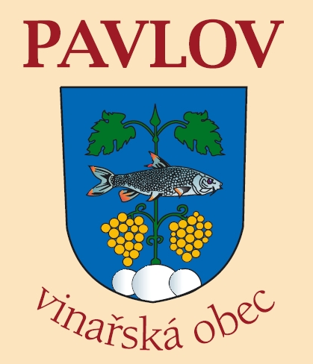 Obec Pavlov
Na návsi 88, 692 01

Okres Břeclav, Jižní Morava

Informace o počtu a sídle volebních okrsků pro

Volby do ZASTUPITELSTEV OBCÍ

konané ve dnech 10. a 11. října 2014

podle ustanovení § 15c písm. g) zákona č. 491/2001 Sb., o volbách do zastupitelstev obcí a o změně některých zákonů, ve znění pozdějších předpisů

Volební okrsek: 1

Sídlo volebního okrsku: zasedací místnost Obecního
úřadu Pavlov, Na Návsi 88

Zdeněk Duhajský
starosta obce Pavlov
Pavlov 26. 8. 2014

Vyvěšeno: 26. 8. 2014

Sňato:

